Лаб 6

Вар 3

Зав 1

Дано n чилел х1 х2 х3…хn. Знайти найбільше серед них.

Код

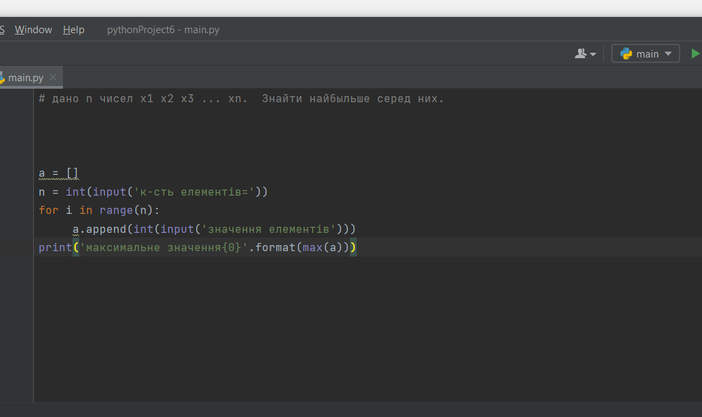

Контрольни приклад

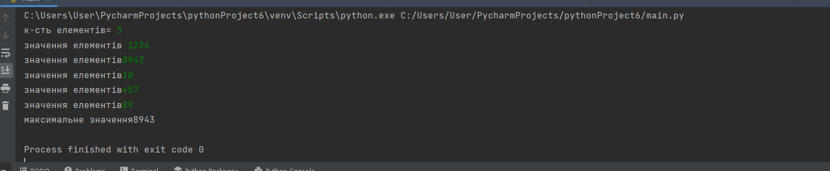

Зав 2

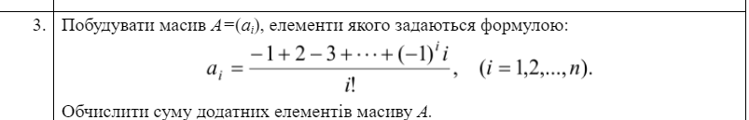

Код

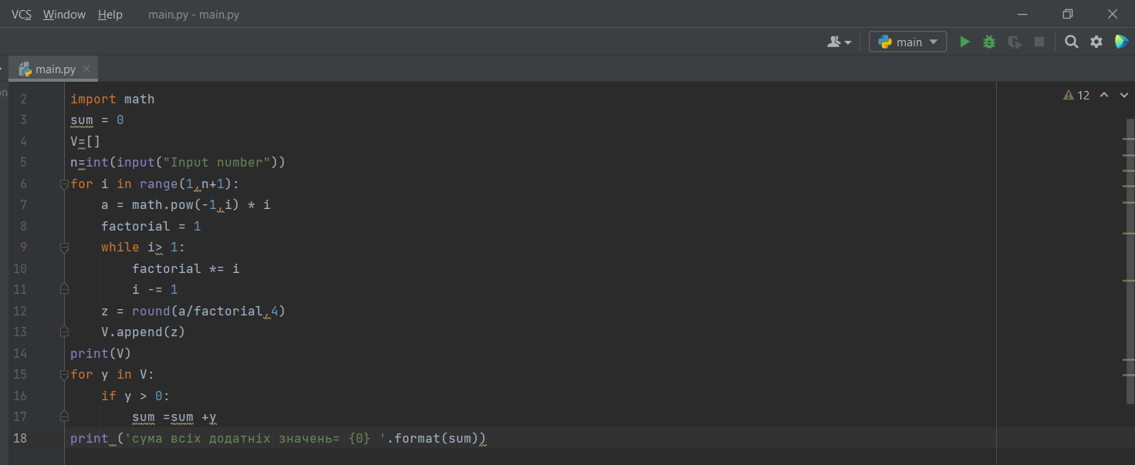

Перевірка

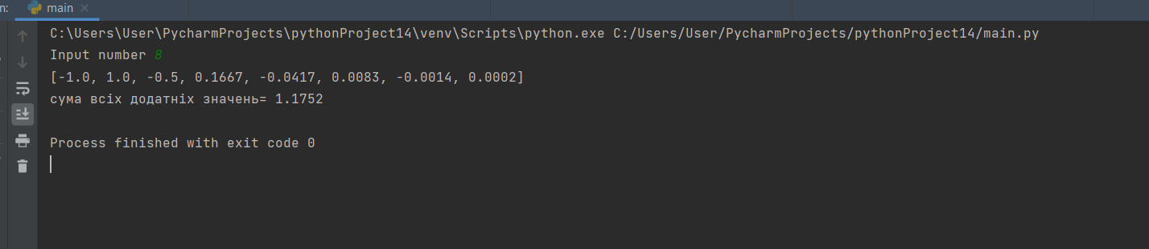

Зав 3

Дано два вектори x y є R^n . Знайти скалярний добуток векторів.

Код

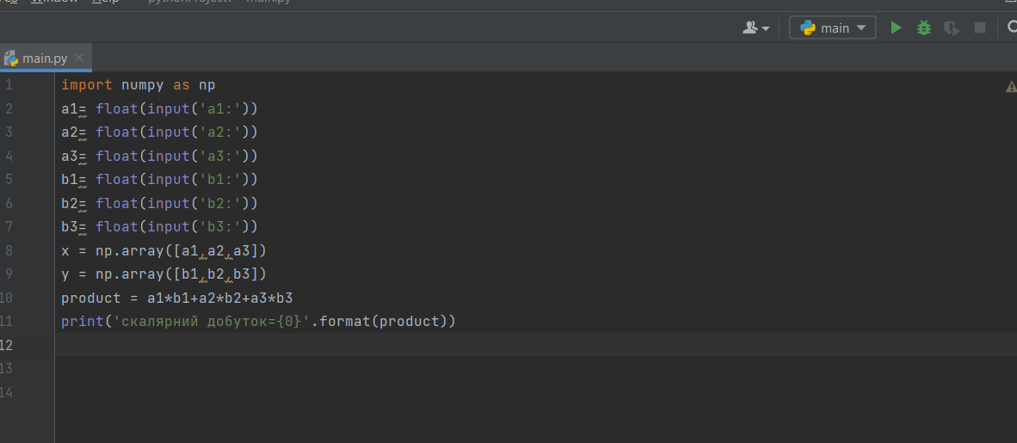

Перевірка

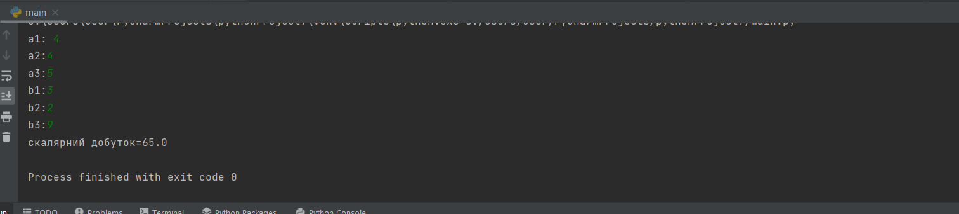

Зав 4

Впорядкувати елементи масиву таким чином, щоб спочатку були розміщені всі додатні елементи, а потім всі від’ємні(0 вважаємо додатнім елементом).

Код

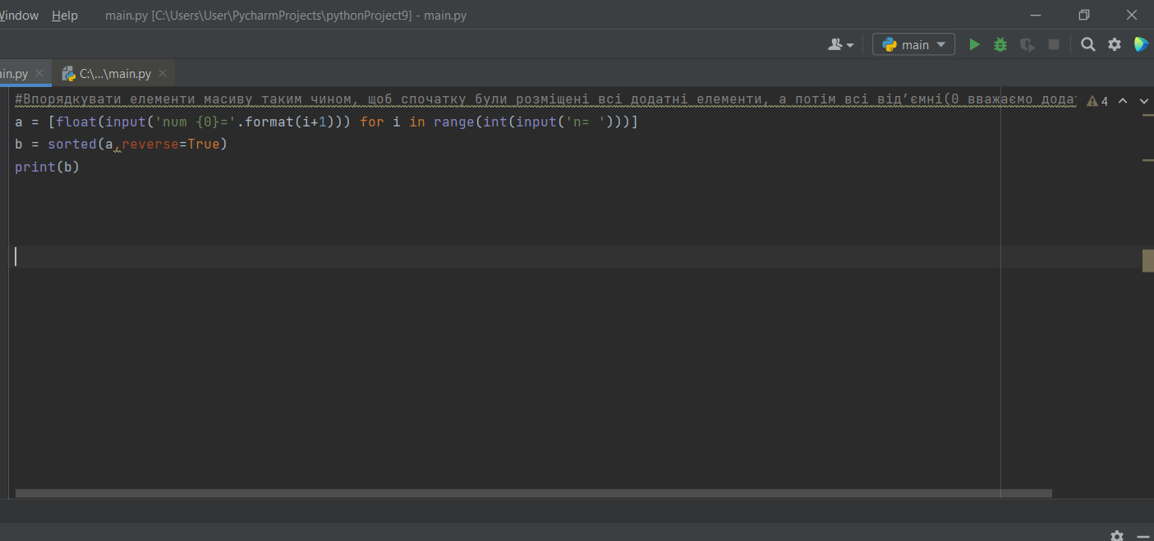

Перевірка

